**Домашнее задание: перезагрузка**

Разговор о домашнем задании хочется начать с опроса детей и родителей. 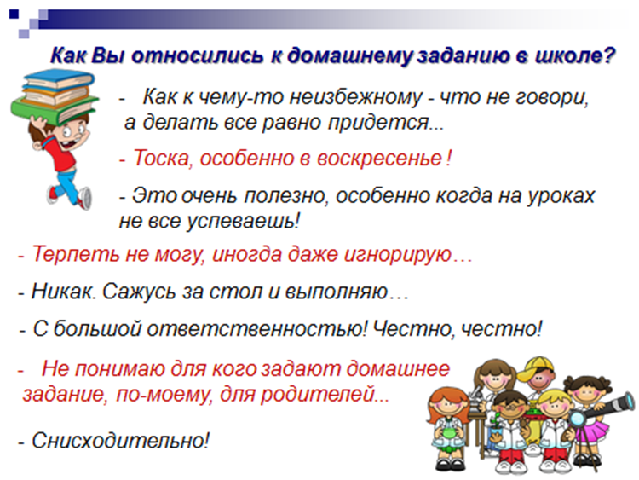

После таких результатов хочется спросить: «Для чего? С какой целью учителя задают домашнее задание?»

***Домашняя работа – это самостоятельная учебная работа без непосредственного руководства и помощи учителя.***

**Формирование самостоятельности в учебно-познавательной деятельности – одна из ведущих функций домашней работы.**

Сколько задавать?

***Новые нормы СанПиН   
для школьников***

Объем домашних заданий (по всем предметам) должен быть таким, чтобы затраты времени на его выполнение не превышали (в астрономических часах):

во **2 - 3** классах - **1,5 ч.,**

в **4 - 5** классах - **2 ч.,**

в **6 - 8** классах - **2,5 ч.**,

в **9 - 11** классах - **до 3,5 ч**

**Из 11 лет школьной жизни**

**5312 часов (4,5 учебных года)**

**отдано домашней работе**

Признаки традиционного  домашнего задания:

1. Прошел урок – получи задание на следующий.

2. 97% учителей задают домашнее задание на каждом или почти на каждом уроке.  
3. Учеников в классе много – задание одно для всех.

4. Содержание домашних заданий – те же задания из учебников, подобные тем, которые выполняли на уроке.  
5. Задается то, что легче проверить и оценить.  
6. Домашние задания учеников 1-7 классов не имеют существенной разницы.  
7. Домашние задания в сентябре и мае не имеют существенной разницы.  
8. Задания по разным предметам не согласовываются.

Отсюда возникают АССОЦИАЦИИ:  
1. Объёмное   
2. Скучное   
3. Однообразное  
4.Одинаковое для всех  
5. Строго обязательное  
6. Узконаправленное.

? Насколько разумно и целесообразно мы используем время домашней работы для развития ребёнка?

? Какой должна стать домашняя работа ребёнка в условиях внедрения новых образовательных стандартов?

? Что следует изменить в практике домашней работы, чтобы превратить её в ресурс формирования самостоятельной познавательной активности школьников?

Давайте вспомним для начала

***Виды домашней работы***

* индивидуальная;
* групповая;
* творческая;
* дифференцированная;
* одна на весь класс;
* составление для соседа по парте.

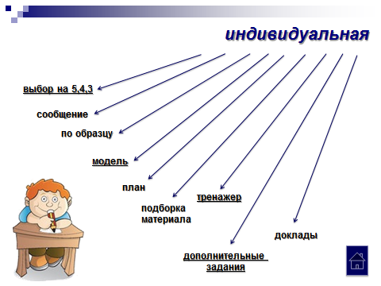  
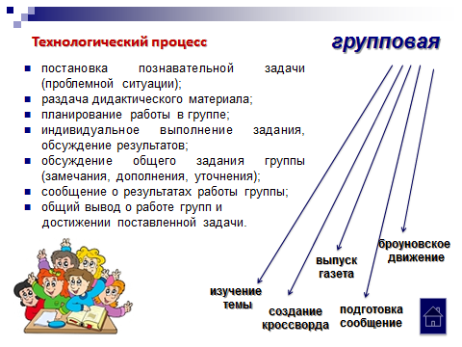

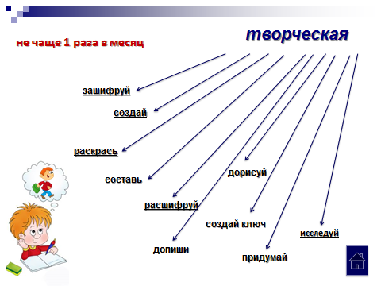

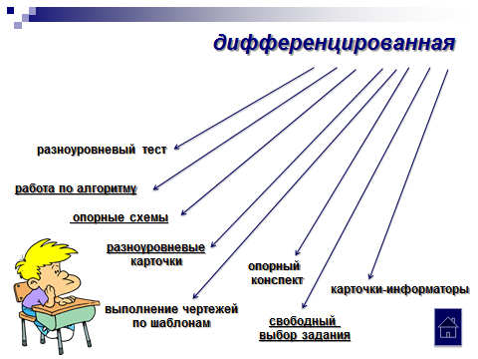

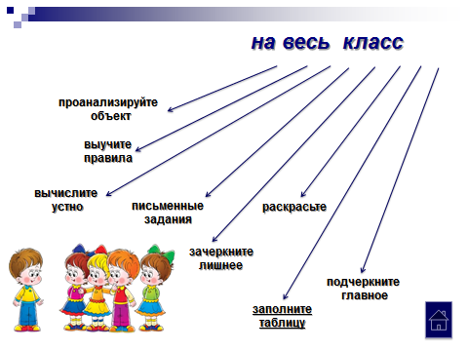

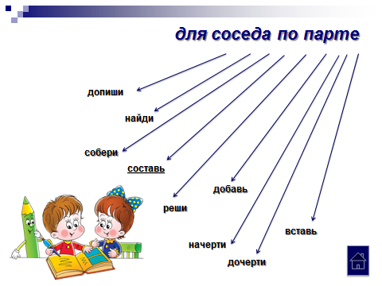

**Какими же должны быть домашние задания?**

**Домашние задания должны:**

* развивать определенные качества личности: любознательность, интерес к учебе, творческие способности и др.;
* составлять 1/3 части классной работы;
* быть разнообразны и конкретизированы;
* записаны в дневник;
* быть проверены и оценены;
* отводить на объяснение не менее 1–2 минут от урока;
* осуществлять инструктаж по его выполнению;
* предупреждать учащихся о возможных затруднениях;
* осуществлять дифференцированный подход к подбору домашнего задания;
* давать задания на дом, подобные классным;
* продумывать оптимальный объем;
* учитывать нормы продолжительности домашней подготовки д/задания;
* проверять систематически домашнюю работу учащихся.

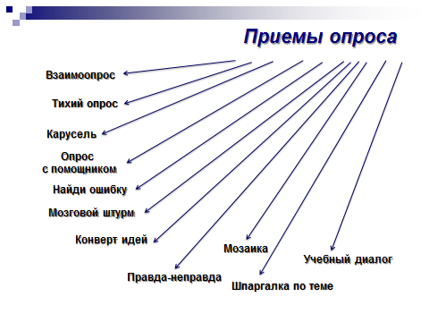

**Оригинальные способы проверки домашнего задания**

* **Дискуссия**

Для ее проведения класс необходимо разбить на группы, каждая из которых будет выступать в защиту своей позиции или взгляда на проблему. Одна точка зрения может быть изложена в учебнике или справочнике, а другая, отличная от нее, может принадлежать кому-то из учеников или учителю. В дискуссии важны рассуждения и аргументы учащихся, а результатом ее станет более глубокое познание сущности изученного явления.

* **Вопрос автору (в форме интервью)**

Это необычный и очень интересный способ проверки домашнего задания. Учитель предлагает ребятам придумать несколько вопросов автору открытия, изобретения, произведения, чтобы глубже познать его смысл. Отвечать на вопросы могут  наиболее подготовленные ученики, а на самые сложные из них - учитель. К примеру, при проверке домашнего задания по химии можно адресовать интересующие вопросы Дмитрию Ивановичу Менделееву, по физике – Исааку Нюьтону, по геометрии – Пифагору, по литературе – Федору Михайловичу Достоевскому.

* **Тематический кроссворд**

Многие ребята увлекаются разгадыванием кроссвордов, проявляя при этом завидное упорство. Чтобы интересно проверить домашнее задание, учителю необходимо [составить кроссворд](http://pedsovet.su/publ/44-1-0-4139) по соответствующей теме и предложить его учащимся. Особенно дети любят [интерактивные кроссворды](http://pedsovet.su/load/298), которые можно разгадывать всем классом**.**

* **Неожиданные вопросы**

Задача учителя сформулировать вопрос по-иному, нежели в учебнике после параграфа. Если ученик добросовестно подготовился к уроку, затруднений с ответом у него не возникнет, а определенное разнообразие в процесс проверки будет внесено.

* **Рецензия на устный ответ**

Ученикам предлагается выслушать ответ одноклассника,  подготовить и выступить с устной рецензией на него (с учетом достоинств и недостатков, внесением дополнений и уточнений).

* **Взаимная проверка**

При проверке письменного домашнего задания по химии, русскому или английскому языку, математике можно предложить  ученикам обменяться тетрадями с соседом по парте, проверить выполнение заданий, поставить оценку и рассказать о допущенных ошибках, обсудив спорные вопросы.

* **Краткие письменные ответы**

Вместо устного опроса учитель просит отвечать на несложные вопросы по теме письменно. При этом ответ должен состоять из двух-трех слов. Такое задание помогает лучшему усвоению учащимися теоретических знаний.

* **Сверка с проектором**

Правильный вариант выполнения домашнего задания выводится учителем на экран проектора. Ученики сверяются с ним, исправляют допущенные ошибки, получая по ходу необходимые комментарии от учителя или одноклассников.

**Рекомендации по организации устного опроса**

Проверка домашнего задания путем опроса учащихся – традиционный и наиболее популярный способ. Нередко его используют, чтобы найти пробелы или недостатки в знаниях, забывая о главной задаче опроса – поддержать ученика, оказать помощь, научить. Мы подскажем, как это реализовать на практике.

* **Опрос-светофор**

В нашем случае в качестве светофора выступает длинная картонная полоска красного цвета с одной стороны и зеленого – с другой. Обращенная к учителю зеленая сторона свидетельствует о готовности ученика к ответу на поставленный вопрос («Знаю!»), красная – о том, что ученик не готов ответить («Не знаю!»). Если на вопросы базового уровня ученик показывает красную сторону, - это сигнал тревоги для учителя. Это двойка, которую ученик сам себе поставил. Можно задавать и творческие вопросы, при этом красный сигнал означает «Не хочу отвечать!», а зеленый – «Хочу ответить!».

* **Программируемый опрос**

В этом случае ученику необходимо выбрать правильный ответ из тех, которые предлагает учитель. Такая форма работы при устном опросе используется редко. И совершенно напрасно. Ведь в столкновении разных мнений учащихся «плавится» непонимание. Учитель может стать на защиту неверного ответа, чтобы дать ребятам возможность поспорить.

* **Тихий опрос**

Учитель негромко беседует с одним или несколькими учениками, а весь класс выполняет другое задание.

* **Опросная цепочка**

Такой способ опроса рекомендуется применять для получения развернутого и логически связного ответа. При этом один ученик начинает ответ, учитель в любом месте жестом прерывает его и предлагает продолжить мысль другому ученику.

* **Лист «защиты»**

Создается для неподготовленных учеников и находится всегда в одном и том же месте. Ученик, который не готов к уроку, вписывает свою фамилию в защитный лист и может быть уверен, что его сегодня не будут спрашивать. Задача учителя – держать ситуацию под контролем.

* **Игра «Похлопаем-потопаем»**

Проверяя домашнее задание, педагог задает вопросы и предлагает варианты ответов к ним. В случае правильного ответа задача детей – похлопать в ладоши, если же ответ неверный – потопать ножками. Эта игра – отличная разминка и хороший способ снять напряжение в классе.

* **Игра «Семицветик»**

Педагогу необходимо заранее подготовить бумажные цветы с семью цветными лепестками по количеству команд. За правильный ответ по пройденной теме команда получает один лепесток. Играют до тех пор, пока и одна из команд не соберет цветок полностью.

Хочется немного остановиться на межпредметных домашних заданиях.

**Карточка 1.** Узнай пословицу, изложи ее на языке биологических и технических терминов, используя данные слова:

приблизительно 20 г

продукт полукоксования твердого топлива

продукт переработки нектара растений

представители отряда перепончатокрылых

большая деревянная емкость

***Тема: «Птицы»***

**Карточка 2.** Найдите в стихах биологические неточности.

С.Я. Маршак:

А это веселая птица-синица,  
Которая часто ворует пшеницу,  
Которая в темном чулане хранится  
В доме, который построил Джек.

С.А. Есенин:

Выткался над озером алый цвет зари,  
На бору со звонами плачут глухари.  
Плачет где-то иволга, схоронясь в дупло,  
Только мне не плачется – на душе светло.

В.А. Жуковский:

Где ж ты, птаха!  
Где ты, певичка!  
В дальнем краю   
Гнездышко вьешь ты.  
Там и поешь ты   
Песню свою.

Какие же домашние задания нравятся детям? Вот как они отвечали .

**КАКИЕ ДОМАШНИЕ ЗАДАНИЯ ВАМ НРАВЯТСЯ…**

...нравится выполнять задания типа проектов, когда не только нужно что-то сделать, но и можно представить работу одноклассникам,

...мне нравится составлять памятки,

...нравятся задания, когда что-то надо сделать своими руками,

...классно выполнять электронные задания,

...нравятся коллективные задания, потому что тогда мы не только учимся, но и общаемся,

… люблю задания для одноклассников делать, а потом проверять, только жаль, что такое мы редко делаем!

**Давайте же, уважаемые коллеги, сделаем так, чтобы ребята с удовольствием выполняли домашнее задание. Это в наших руках.**